机载存储器

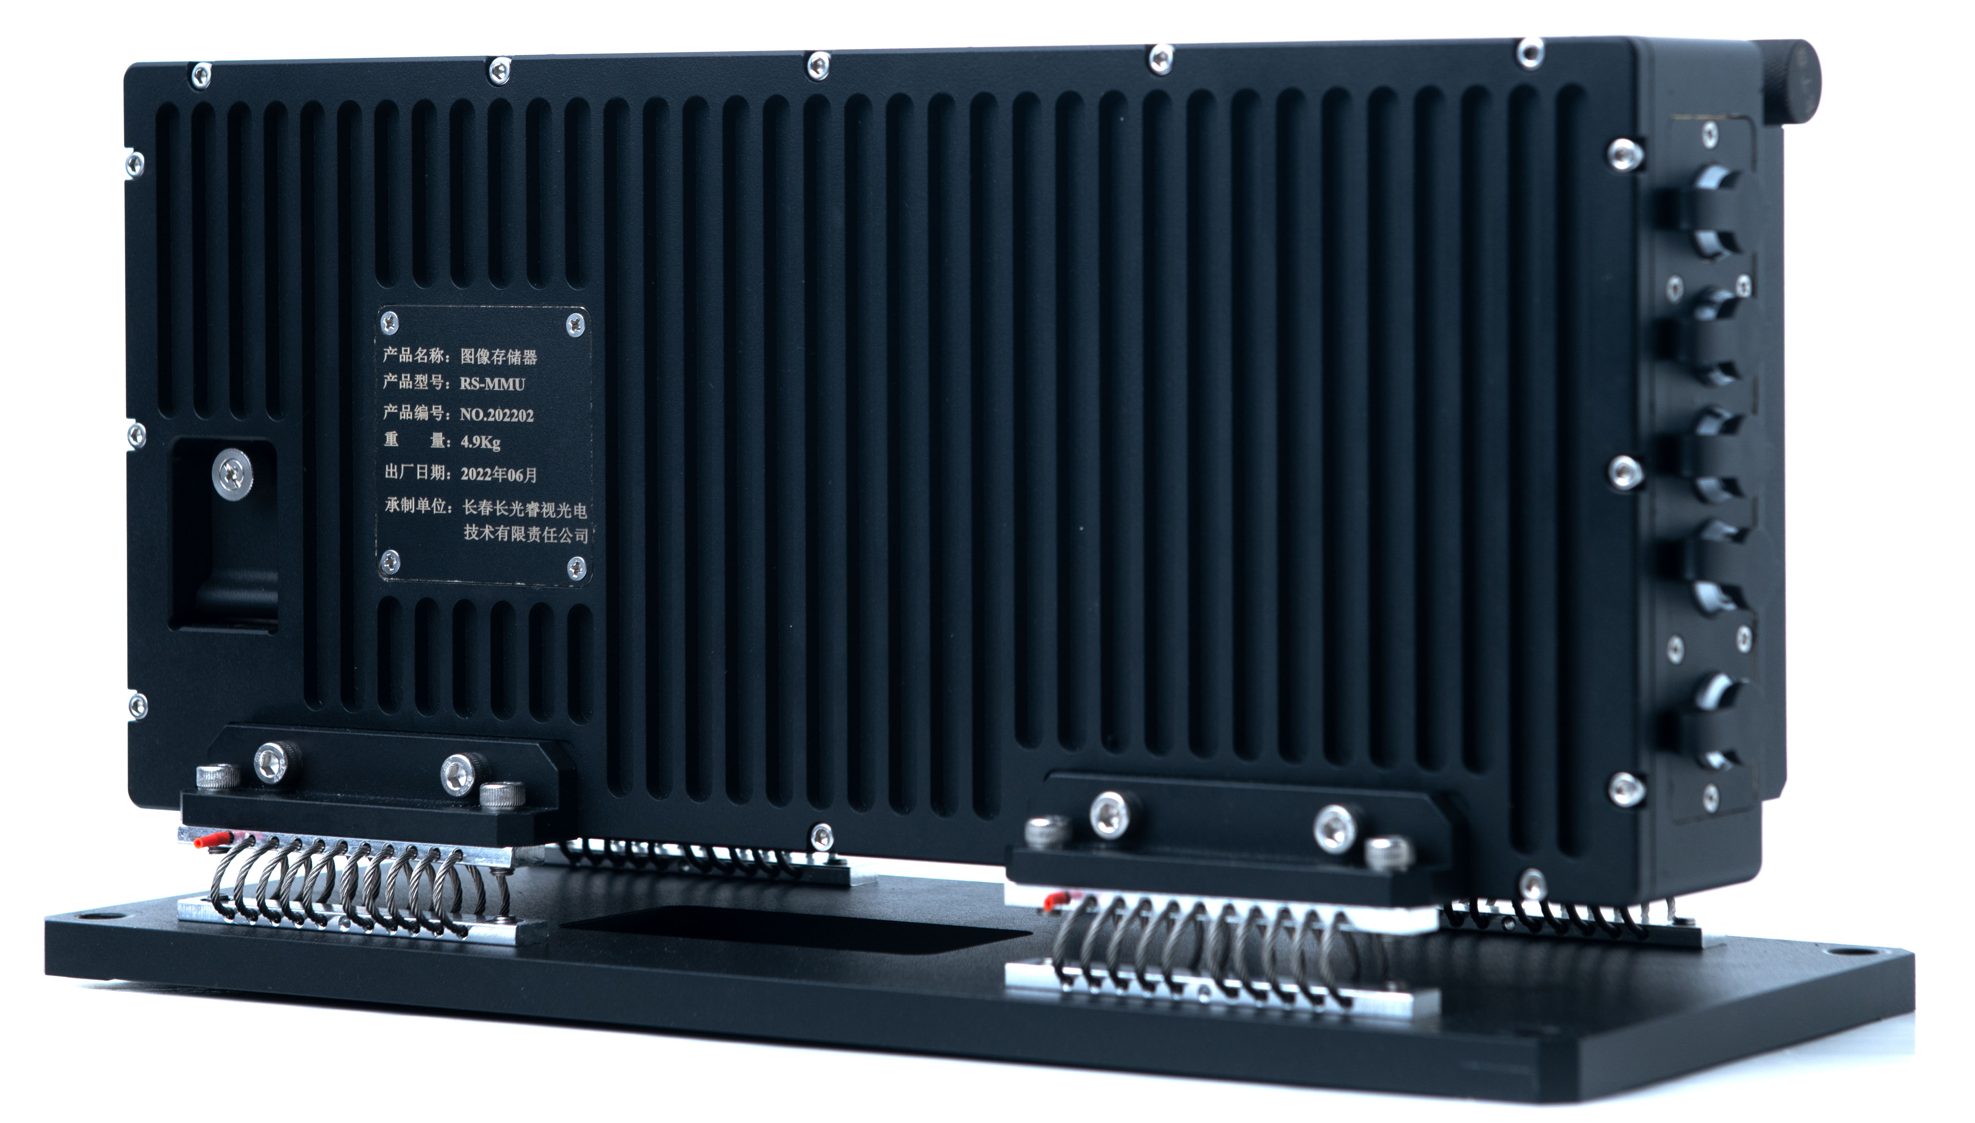
1.存储器接口技术指标
            - IXURS1000相机数据
              - 数据输出接口：USB3.0；
              - 缩略图格式：640*480；
              - 拍照周期：不小于3s。
            - POS数据
              - 数据接口：异步RS-422；
RS-MMU机载存储器
              - 数据输出周期：不大于20Hz；
            - 雷达任务载荷数据
              - 数据接口：异步RS-422；
              - 波特率：230.4Kbps；
            - 图传数据要求
              - 传输接口：同步RS-422；
              - 速率：7.68Mbps；
- 存储功能
            - 存储数据类型
              - 能够记录任务载荷中彩色面阵CCD相机（型号：IXURS1000）数据；
              - 能够记录拍照时刻的POS数据；
              - 能够记录任务载荷中雷达数据。
            - 传输功能
              - 能够将彩色面阵CCD相机的缩略图数据按照飞机平台下传格式进行下传；
              - 能够将拍照时刻的POS数据按照飞机平台下传格式进行下传；
              - 能够将存储下来的雷达数据按照飞机平台下传格式进行下传；
              - 可根据情况结合上述1）2）3）数据单独打包或者合并打包下传。

存储容量 | 512GByte
电源接口 | +28V
整体重量 | 4.8kg
外形尺寸 | 长×宽×高：330×140×175mm
工作温度 | -20℃～+50℃
3.技术指标

